Ceintures de poésie
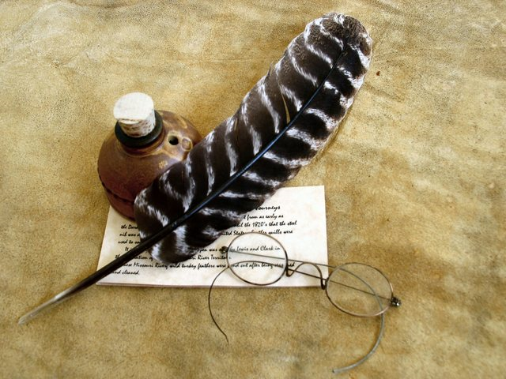

CM1
Niveau 2
Page | Titre
3 | Les trois noisettes
4 | Matin d’octobre
5 | Le globe
6 | Autour du pot
7 | Un jeu très amusant
8 | La biche brame au clair de lune
9 | Les mouches
10 | La cigale et les fourmis
11 | Pavane de la virgule
12 | La pendule
13 | L’escargot matelot
14 | Les trois noisettes
15 | J’écris
16 | Chanson pour les enfants l’hiver

Les trois noisettes

Trois noisettes dans le bois
Tout au bout d'une brindille
Dansaient la capucine vivement au vent
En virant ainsi que filles
De roi.
Un escargot vint à passer :
« Mon beau monsieur, emmenez-moi
Dans votre carrosse,
Je serai votre fiancée »
Disaient-elles toutes trois.
Mais le vieux sire sourd et fatigué,
Le sire aux quatre cornes sous les feuilles
Ne s'est point arrêté,
Et, c'est l'ogre de la forêt, je crois,
C'est le jeune ogre rouge, gourmand et futé, Monseigneur l'écureuil,
Qui les a croquées

Tristan Klingsor
Matin d’octobre

C’est l’heure exquise et matinale
Que rougit un soleil soudain.
A travers la brume automnale
Tombent les feuilles du jardin.
Leur chute est lente. On peut les suivre
Du regard en reconnaissant
Le chêne à sa feuille de cuivre,
L’érable à sa feuille de sang.
Les dernières, les plus rouillées,
Tombent des branches dépouillées ;
Mais ce n’est pas l’hiver encore.
Une blonde lumière arrose
La nature, et, dans l’air tout rose,
On croirait qu’il neige de l’or.

François Copée
Le globe

Offrons le globe aux enfants, au moins pour une journée.
Donnons-leur afin qu’ils en jouent comme d’un ballon multicolore
Pour qu’ils jouent en chantant parmi les étoiles.
Offrons le globe aux enfants,
Donnons-leur comme une pomme énorme
Comme une boule de pain toute chaude,
Qu’une journée au moins ils puissent manger à leur faim.
Offrons le globe aux enfants,
Qu’une journée au moins le globe apprenne la camaraderie,
Les enfants prendront de nos mains le globe
Ils y planteront des arbres immortels.

Nazim Hikmet
Autour du pot

Je tourne autour du pot,
Je n’ose pas le lui dire,
Je suis vraiment idiot,
Car me taire, c’est bien pire.
Ça y est, je prends mon élan,
Les mots sortent sur mes lèvres,
Maman, au secours maman
Je ne suis pas un bon élève !
J’ai eu cinq en dictée,
Zéro en poésie,
J’avais oublié
En leçon de géométrie...
Ça y est, j’ai réussi
Me voilà soulagé,
Maintenant je l’ai dit...
... Au miroir de la cheminée !

Michel Boucher

Un jeu très amusant

Un bateau fait, dans l’escalier,
Des chaises de chambre à coucher,
Rempli de coussins du divan
Pour naviguer sur l’océan.

Nous avions des clous, une scie,
Le seau d’eau de la nursery.
« Et prenons aussi, a dit Tom,
Un morceau de cake, une pomme. »
Pour Tom et moi, c’était assez
Pour aller voguer, jusqu’au thé.

Nous avons navigué longtemps,
C’était un jeu très amusant ;
Mais Tom, soudain, tomba dans l’eau
- Et je restai seul matelot

Robert Louis Stevenson
La biche brame au clair de lune

La biche brame au clair de lune
Et pleure à se fondre les yeux :
Son petit faon délicieux
A disparu dans la nuit brune.
Pour raconter son infortune
A la forêt de ses aïeux,
La biche brame au clair de lune
Et pleure à se fondre les yeux.
Mais aucune réponse, aucune,
A ses longs appels anxieux !
Et, le cou tendu vers les cieux,
Folle d'amour et de rancune,
La biche brame au clair de lune.

Maurice Rollinat
Les mouches

Les mouches d’aujourd’hui
ne sont plus les mêmes que les mouches d’autrefois
elles sont moins gaies
plus lourdes, plus majestueuses, plus graves
plus conscientes de leur rareté
elles se savent menacées d’un génocide
Dans mon enfance elles allaient se coller joyeusement
par centaines, par milliers peut-être
dans des bouteilles de forme spéciale
elles patinaient, piétinaient, trépassaient
par centaines, par milliers peut-être
elles foisonnaient
elles vivaient
Maintenant elles surveillent leur démarche
les mouches d’aujourd’hui
ne sont plus les mêmes que les mouches d’autrefois

Raymond Queneau

La cigale et les fourmis

On était en hiver et les fourmis faisaient sécher leur grain que la pluie avait mouillé. Une cigale affamée leur demanda de quoi manger. Mais les fourmis lui dirent : « Pourquoi n'as-tu pas, toi aussi, amassé des provisions durant l'été ?
- Je n'en ai pas eu le temps, répondit la cigale, cet été je musiquais.
- Eh bien, après la flûte de l'été, la danse de l'hiver », conclurent les fourmis. Et elles éclatèrent de rire.

Ésope
Pavane de la Virgule

« Quant-à Moi ! », disait la Virgule,
J’articule et je module ;
Minuscule, mais je régule
Les mots qui s’emportaient !

J’ai la forme d’une Péninsule ;
A mon signe la phrase bascule.
Avec grâce je granule
Le moindre petit opuscule.

Quant-au point !
Cette tête de mule
Qui se prétend mon cousin !

Voyez comme il se coagule,
On dirait une pustule,
Au mieux : un grain de sarrasin.

Andrée Chédid
La pendule

Je suis la pendule, tic !
Je suis la pendule, tac !
On dirait que je mastique
Du mastic et des moustiques
Quand je sonne et quand je craque,
Je suis la pendule, tic !
Je suis la pendule, tac !
J'avance ou bien je recule,
Tic, tac, je suis la pendule,
Je brille quand on m'astique
Je ne suis pas fantastique,
Mais je sais l'arithmétique.
J'ai plus d'un tour dans mon sac,
Je suis la pendule, tic !
Je suis la pendule, tac !

Pierre Gamarra
L'escargot matelot

Un escargot fumant sa pipe
Portait sa maison sur son dos.
C'était un garçon sympathique,
Un brave et joyeux escargot.
Il avait été matelot
Et navigué sur un cargo.
Il en avait assez de l'eau
Cet ancien marin escargot.
Son ami le petit Léon
Lui apportait du tabac blond.
Et l'escargot fumant sa pipe
Évoquait la mer, les tropiques,
Et le tour du monde en cargo
Qu'il avait fait en escargot,
Un escargot fumant la pipe
Pour n'être pas mélancolique.

Claude Roy
Les trois noisettes

Trois noisettes dans le bois
Tout au bout d'une brindille
Dansaient la capucine vivement au vent
En virant ainsi que filles
De roi.

Un escargot vint à passer :
« Mon beau monsieur, emmenez-moi
Dans votre carrosse,
Je serai votre fiancée »
Disaient-elles toutes trois.

Mais le vieux sire sourd et fatigué,
Le sire aux quatre cornes sous les feuilles
Ne s'est point arrêté,
Et, c'est l'ogre de la forêt, je crois,
C'est le jeune ogre rouge, gourmand et fûté,
Monseigneur l'écureuil,
Qui les a croquées

Tristan Klingsor
J’écris

J'écris des mots bizarres
J'écris des longues histoires
J'écris juste pour rire
Des choses qui ne veulent rien dire.

Ecrire c'est jouer

J'écris le soleil
J'écris les étoiles
J'invente des merveilles
Et des bateaux à voiles.

Ecrire c'est rêver

J'écris pour toi
J'écris pour moi
J'écris pour ceux qui liront
Et pour ceux qui ne liront pas.

Ecrire c'est aimer

J'écris pour ceux d'ici
Ou pour ceux qui sont loin
Pour les gens d'aujourd'hui
Et pour ceux de demain.

Ecrire c'est vivre.

Geneviève Rousseau
Chanson pour les enfants l'hiver

Dans la nuit de l'hiver
Galope un grand homme blanc
C'est un bonhomme de neige
Avec une pipe en bois,
Un grand bonhomme de neige
Poursuivi par le froid.
Il arrive au village.
Voyant de la lumière
Le voilà rassuré.
Dans une petite maison
Il entre sans frapper ;
Et pour se réchauffer,
S'assoit sur le poêle rouge,
Et d'un coup disparaît.
Ne laissant que sa pipe
Au milieu d'une flaque d'eau,
Ne laissant que sa pipe,
Et puis son vieux chapeau.

Jacques Prévert

